………(sz.) napirend

Előterjesztve:
Kerületfejlesztési Környezetvédelmi és
Településüzemeltetési Bizottsághoz

E L Ő T E R J E S Z T É S

a Képviselő-testület 2011. június 30-i rendes ülésére

Tárgy: Budapest Főváros II. Kerületi Önkormányzat Képviselő-testületének …/2011. (……….) rendelete a Bp., II. Kerületi Városrendezési és Építési Szabályzatról szóló 2/2007. (I.18.) rendelet módosításáról

Készítette: Beszédes Rita főépítész

Egyeztetve: Dankó Virág alpolgármester

Látta: dr. Szalai Tibor jegyző

A napirend tárgyalása zárt ülést nem igényel.

Tisztelt Képviselő-testület!

A Budapest Főváros II. Kerületi Önkormányzat Képviselő-testületének a Bp., II. Kerületi Városrendezési és Építési Szabályzatról szóló 2/2007. (I. 18.) rendeletének 3/2011. (I. 31.) rendelettel történt módosításakor elírás történt.

Az épített környezet alakításáról és védelméről szóló 1997. évi LXXVIII. törvény (továbbiakban: Étv.) 9/A.§ b) pontja elírás javítása esetén lehetőséget ad a helyi építési szabályzatok egyszerűsített eljárással történő módosítására.
A rendelet-módosításra irányuló véleményezési eljárás során nem érkezett a rendelet-tervezetet kifogásoló észrevétel.

Az Étv. 9.§ (6) bekezdése szerint az állami főépítész, és a vonatkozó 48/1998. (X.15.) Főv. Kgy. rendelet 6.§ (4) bekezdése szerint a fővárosi és a területileg szomszédos kerületi önkormányzatok véleményét meg kell ismerni. (1.melléklet). A hibajavítást senki nem kifogásolta.

Az eljárásban keletkezett iratok és a rendelet-tervezet május 23. és június 23. között kifüggesztésre került a Polgármesteri Hivatal Ügyfélszolgálati Központjában.

Kérem a Tisztelt Képviselő-testületet, hogy alkossa meg rendeletét!

A rendelet elfogadása minősített többségű szavazást igényel!

Budapest, 2011. június 14.

Dr. Láng Zsolt
Polgármester

1.melléklet
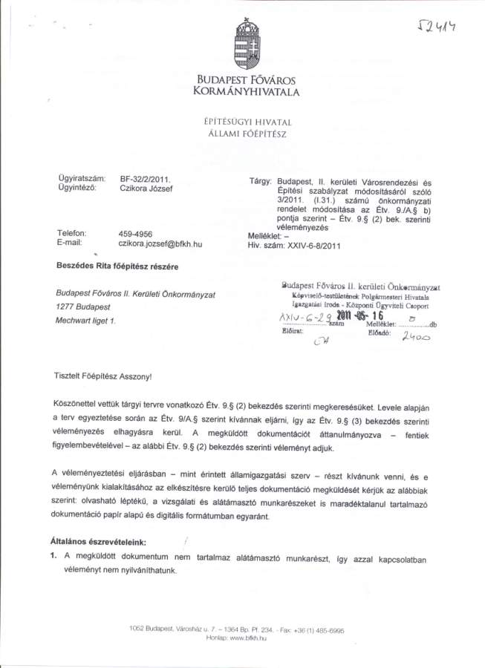
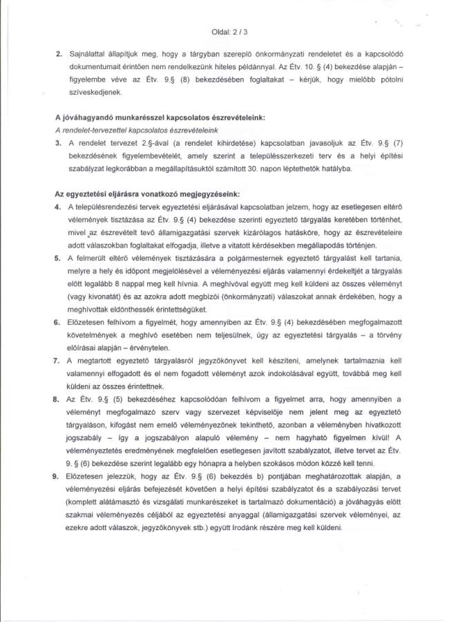

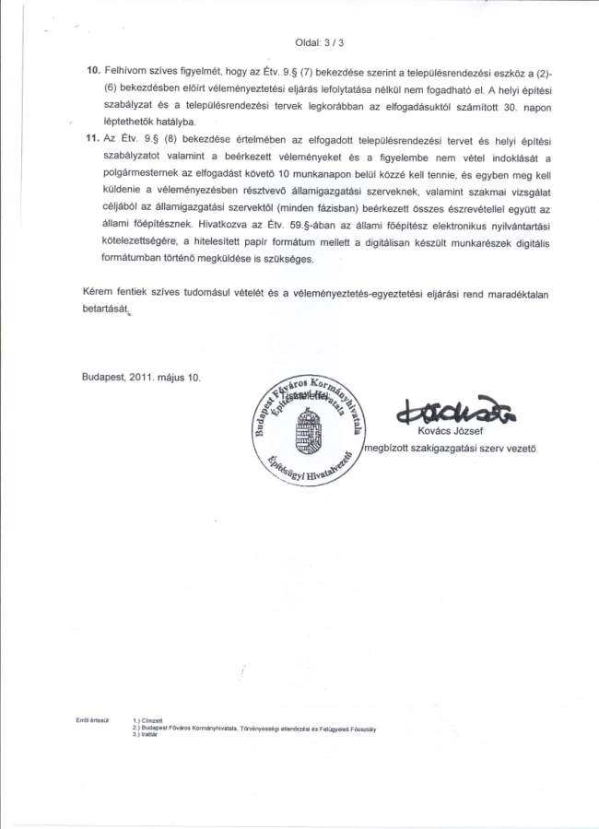

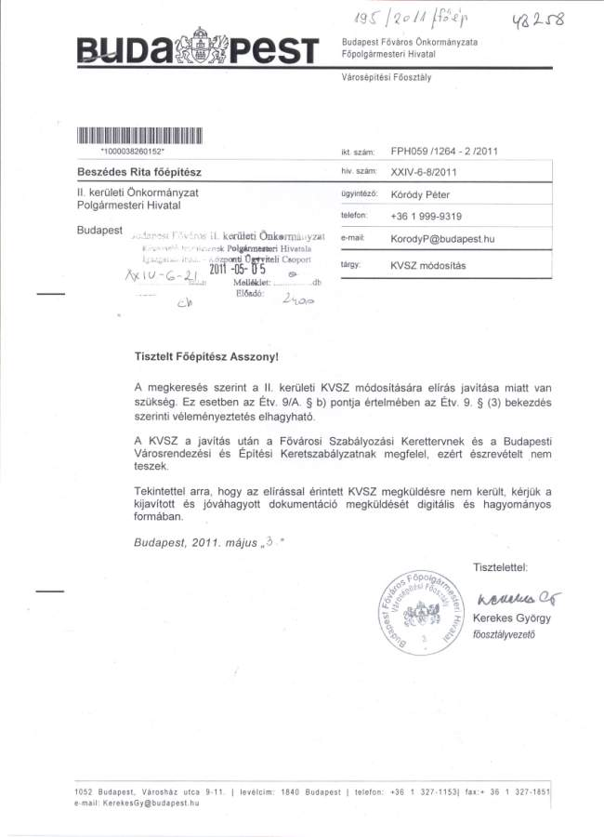

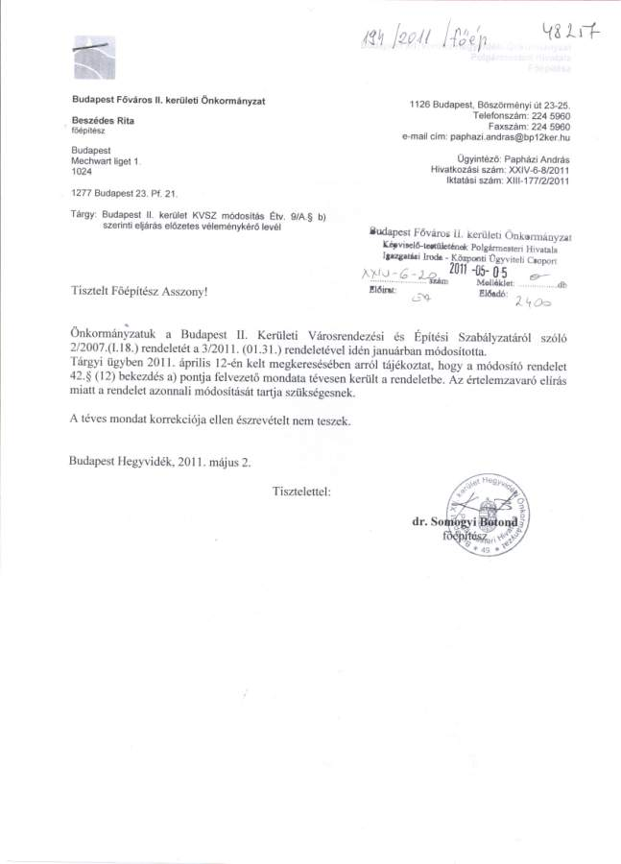

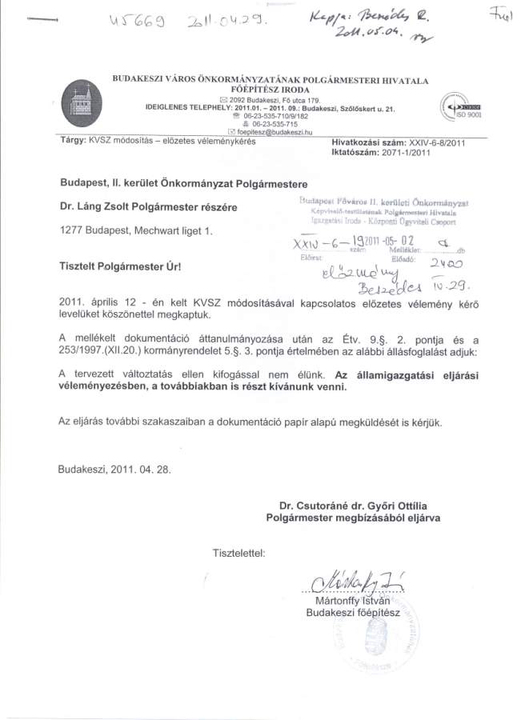

Budapest Főváros II. Kerületi Önkormányzat Képviselő-testületének
…./2011. (….) rendelete
a Bp., II. Kerületi Városrendezési és Építési Szabályzatról szóló 2/2007. (I. 18.) rendelet módosításáról

Jelenlegi szabályozás | Javasolt módosítás
R. 42.§  „(12) Az IZ-II-18 jelű építési övezet területén:  a) Az építési övezet területén elhelyezhetők:  aa) közintézmények épületei,  ab) igazgatási épületek,  ac) vendéglátás épületei,  ad) szolgáltatás épületei,” | 1.§  A Bp., II. Kerületi Városrendezési és Építési Szabályzatról szóló (a továbbiakban: R.) 2/2007. (I. 18.) rendelet 42.§ (12) bekezdés a) pontja helyébe a következő rendelkezés lép:  „(12) Az IZ-II-18 jelű építési övezet területén:  a) Az építési övezet területén nem helyezhetők el:  aa) közintézmények épületei,  ab) igazgatási épületek,  ac) vendéglátás épületei,  ad) szolgáltatás épületei.”
2.§
E rendelet a kihirdetése napján 18.00. órakor lép hatályba.

Budapest Főváros II. Kerületi Önkormányzat Képviselő-testületének …./2011. (….) rendelete
a Bp., II. Kerületi Városrendezési és Építési Szabályzatról szóló
2/2007. (I. 18.) rendelet módosításáról

Budapest Főváros II. Kerületi Önkormányzat Képviselő-testülete a helyi önkormányzatokról szóló 1990. évi LXV. törvény 16.§ (1) bekezdésében kapott felhatalmazás alapján, és az épített környezet alakításáról és védelméről szóló 1997. évi LXXVIII. törvény 7.§ (3) bekezdés c) pontjában meghatározott feladatkörében eljárva a következőket rendeli el:

1.§

A Bp., II. Kerületi Városrendezési és Építési Szabályzatról szóló (a továbbiakban: R.) 2/2007. (I. 18.) rendelet 42.§ (12) bekezdés a) pontja helyébe a következő rendelkezés lép:

„(12) Az IZ-II-18 jelű építési övezet területén:
a) Az építési övezet területén nem helyezhetők el:
aa) közintézmények épületei,
ab) igazgatási épületek,
ac) vendéglátás épületei,
ad) szolgáltatás épületei.”

2.§

E rendelet a kihirdetése napján 18.00. órakor lép hatályba.

Dr. Láng Zsolt | dr. Szalai Tibor
polgármester | jegyző

